Projekts

LATVIJAS REPUBLIKAS MINISTRU KABINETS

2020. gada__________ Noteikumi Nr.___
Rīgā (prot. Nr.______ .§)

Grozījumi Ministru kabineta 2010.gada 2.februāra noteikumos Nr.103 „Transportlīdzekļu vadītāja tiesību iegūšanas un atjaunošanas kārtība un vadītāja apliecības izsniegšanas, apmaiņas, atjaunošanas un iznīcināšanas kārtība”

Izdoti saskaņā ar Ceļu satiksmes likuma
22.panta otro daļu un 25.panta ceturto daļu
un Autopārvadājumu likuma 6.¹ panta
trešo daļu un 30.¹ panta trešo daļu

- Izdarīt Ministru kabineta 2010.gada 2.februāra noteikumos Nr. 103 „Transportlīdzekļu vadītāja tiesību iegūšanas un atjaunošanas kārtība un vadītāja apliecības izsniegšanas, apmaiņas, atjaunošanas un iznīcināšanas kārtība” (Latvijas Vēstnesis, 2010, 25.nr.; 2011, 79.nr.; 2012, 72.nr.; 2013, 244.nr.; 2014, 204.nr.; 2016, 9., 220.nr.; 2018, 137.nr.; 2019, 58.nr.) šādus grozījumus:

1.1. Aizstāt 3.¹ punktā vārdus “kas nav Eiropas Savienības dalībvalsts vai Eiropas Brīvās tirdzniecības asociācijas dalībvalsts pilsonis un kam nav šajās valstīs izsniegtas vadītāja apliecības” ar vārdiem “kurai šo noteikumu 1. pielikuma 8.16. apakšpunktā minēto papildinformācijas kodu nevar norādīt transportlīdzekļu vadītāja apliecībā”.

1.2. Izteikt 5. punkta otro teikumu šādā redakcijā:
“Lai karti saņemtu persona, kas nav Eiropas Savienības dalībvalsts vai Eiropas Brīvās tirdzniecības asociācijas dalībvalsts pilsonis, tai nedrīkst būt šo noteikumu 11.punktā minēto ierobežojumu, jābūt C1, C1E, D1, D1E, C, CE, D vai DE kategorijas transportlīdzekļu vadītāja apliecībai un Latvijā izsniegtai darba atļaujai.”.

1.3. Izteikt 71.punktu šādā redakcijā:
“71. Profesionālo vadītāju tiesības (C1, C1E, D1, D1E, C, CE, D vai DE kategorijas transportlīdzekļu vadītāja apliecību ar šo noteikumu 1.pielikuma 8.16.apakšpunktā minēto papildinformācijas kodu) vai karti persona iegūst:
71.1. CSDD nokārtojot teorētisko un vadīšanas eksāmenu;
71.2. Autopārvadājumu likuma 6.¹ panta ceturtajā daļā un 30.¹ panta ceturtajā un piektajā daļā minētajos gadījumos – normatīvajos aktos par transportlīdzekļu vadītāju sagatavošanu noteiktajā kārtībā, pabeidzot attiecīgu apmācību un CSDD nokārtojot teorētisko un vadīšanas eksāmenu.”.

1.4. Papildināt noteikumus ar 71.¹ punktu šādā redakcijā:
“71.¹ Lai persona, kurai ir Autopārvadājumu likuma 6.¹ panta ceturtajā daļā minētās profesionālā vadītāja tiesības, iegūtu Autopārvadājumu likuma 30.¹ panta ceturtajā vai piektajā daļā minētās profesionālā vadītāja tiesības, vai arī lai persona, kurai ir Autopārvadājumu likuma 30.¹ panta ceturtajā vai piektajā daļā minētās profesionālā vadītāja tiesības, iegūtu Autopārvadājumu likuma 6.¹ panta ceturtajā daļā minētās profesionālā vadītāja tiesības, tā normatīvajos aktos par transportlīdzekļu vadītāju sagatavošanu noteiktajā kārtībā pabeidz attiecīgu apmācību un CSDD nokārto teorētisko un vadīšanas eksāmenu.”.

1.5. Papildināt noteikumus ar 78.² punktu šādā redakcijā:
“78.² Pirms kartes izsniegšanas personas vadītāja apliecību CSDD pārbauda šo noteikumu 25.punktā minētajā kārtībā. CSDD nodrošina informācijas apmaiņu ar Eiropas Savienības dalībvalstīm par personu profesionālo vadītāju tiesībām.”.

1.6. Papildināt informatīvo atsauci uz Eiropas Savienības direktīvām ar 14.punktu šādā redakcijā:
“14) Eiropas Parlamenta un Padomes 2018.gada 18.aprīļa Direktīva (ES) 2018/645, ar ko groza Direktīvu 2003/59/EK par dažu kravu vai pasažieru pārvadāšanai paredzētu autotransporta līdzekļu vadītāju sākotnējās kvalifikācijas iegūšanu un periodisku apmācību un Direktīvu 2006/126/EK par vadītāju apliecībām.”.

1.7. Aizstāt 1.¹ pielikuma vadītāja kvalifikācijas kartes parauga reversa attēlu ar šādu attēlu:

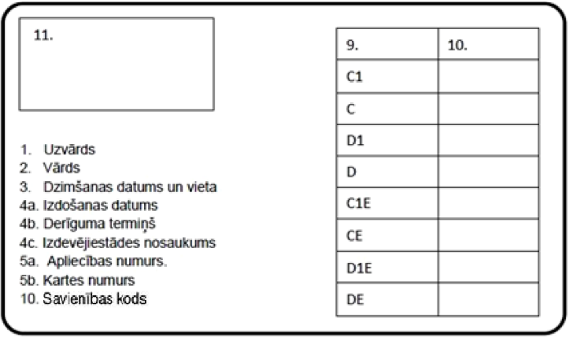

1.8. Izteikt 1.¹ pielikuma 1.14.apakšpunktu šādā redakcijā:
“1.14. transportlīdzekļu kategorijas, attiecībā uz kurām vadītājs atbilst sākotnējās kvalifikācijas un periodiskas apmācības prasībām (9);”.

- Grozījumi šo noteikumu 1.3. un 1.4. apakšpunktā stājas spēkā vienlaikus ar grozījumiem Autopārvadājumu likuma 6.¹ pantā un 30.¹ pantā par prasībām attiecībā uz kravas pārvadājumus un pasažieru pārvadājumus veicošo autovadītāju profesionālo kompetenci.

Ministru prezidents A. K. Kariņš

Satiksmes ministrs T. Linkaits

Iesniedzējs:
satiksmes ministrs T.Linkaits

Vīza: valsts sekretāra p.i. L.Austrupe

